

Эдуард Вайно стал председателем Делового Совета Россия – Словения

11.04.11

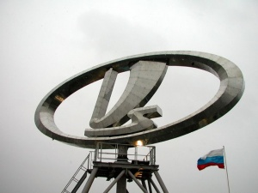
auto.dmir.ru

11 апреля, на учредительном заседании Делового Совета по сотрудничеству России и Словении его председателем стал вице-президент по внешним связям и взаимодействию с акционерами АвтоВАЗа Эдуард Вайно. Исполнительным директором Совета утвержден директор по взаимодействию с госорганами и отраслевыми организациями АвтоВАЗа Алексей Изотов. По данным пресс-службы компании, среди их крупнейших словенских партнеров числится компания «PPG-Helios». Словенская фирма «Рико» сотрудничает с заводом «Чеченавто», где собираются автомобили Lada, а правительство Ульяновской области и министерство экономики Словении подписали меморандум о сотрудничестве, который касается развития бизнеса по производству автокомпонентов для АвтоВАЗа.
По словам Эдуарда Вайно, у АвтоВАЗа более 35 лет партнерских отношений с Республикой Словения, и их сотрудничество в области автомобилестроения продолжается. К тому же Россия традиционно входит в десятку важнейших партнеров Словении - по итогам 2010 г. товарооборот между странами увеличился на 36%, составив 1,2 млрд евро.
В учредительном заседании Делового совета по сотрудничеству со Словенией также приняли участие вице-президент ТПП РФ Георгий Петров, руководители департаментов ТПП, представители Министерства иностранных дел РФ, Министерства экономического развовития РФ и Министерства промышленности и торговли РФ.

